卷号：B

姓 名

一、密封线内不准答题。
二、姓名、准考证号不许涂改，否则试卷无效。
三、考生在答题前应先将姓名、学号、年级和班级填写在指定的方框内。
四、试卷印刷不清楚。可举手向监考教师询问。

学 号

所在年级、班级

密
封
注意 意：
总分
核分人
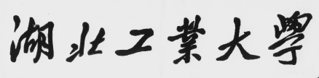
二O一七—二O一八学年第一 学期期末考试
微机接口技术 试题(闭卷）
（ 15计算机应用专业用）

题号 | 一 | 二 | 三 | 四 | 五 | 六 | 七 | 八 | 九 | 十
题分 | 30 | 10 | 15 | 15 | 10 | 20
得分
注意：学号、姓名和所在年级班级不写、不写全或写在密封线外者，试卷作废。
一、简答题（每题5分，共30分）
1、微机系统中微机总线通常有哪三组信号？各组信号的作用是什么？

2、中断服务程序的入口处为什么通常要使用开中断指令？

3、DMA是为解决什么问题而设计的？是如何实现的？

4、键盘线反转扫描过程？

5、中断时如何实现的？

6、Centronics接口的前11个信号线的功能是什么？它们是怎样配合输出数据的？

二、计算题
1.请将逻辑地址AB21H：1234H转换成相应的物理地址：（5分）

2.设波特率为19.6kbps，试计算每秒中最多可传多少字节数据。（5分）

三、设片选信号Y2地址为140H-15FH，基于16位总线，CLK0输入1MHz，要求OUT1输出1Hz。
1.计算分频系数（5分）
2.补全电路连接线（5分）
3.编写初始化程序（5分）
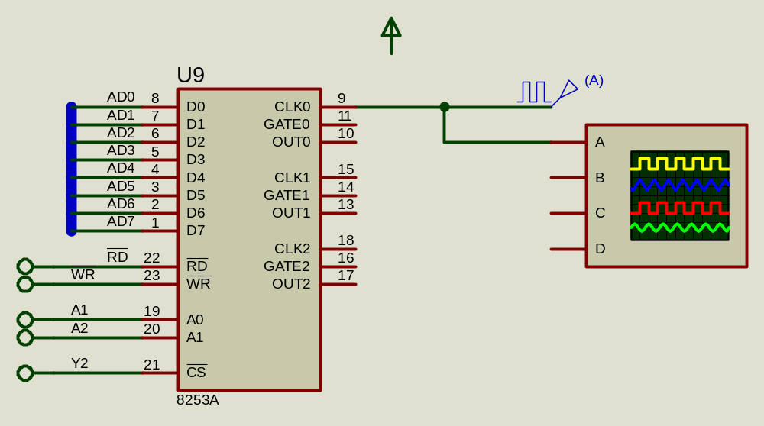

四、使用一个16K X 8结构的SRAM，采用74LS138全译码方式，在8088系统中设计首地址为10000H的存储器，画出该芯片与系统总线的连接图（15分）

五、设片选Y4地址范围为180H-190H,16位总线结构。h-9fh
1.分析如下所示电路及程序，画出示波器通道A输出波形（5分）。
2.修改成序，使其输出三角波（每个周期为等腰三角形）（5分）
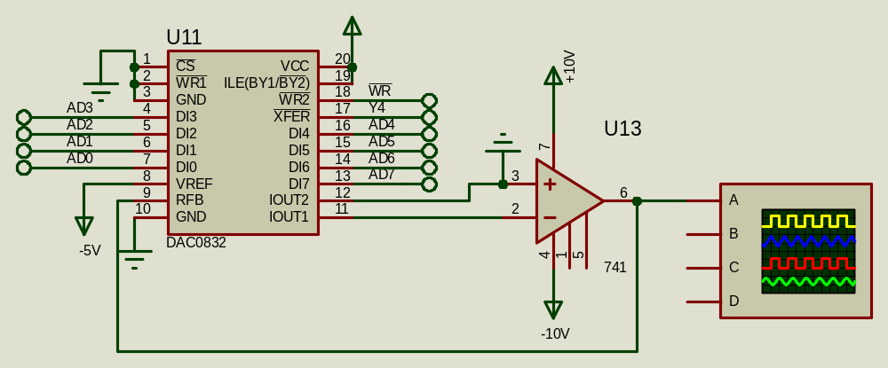
MOV DX,180H
MOV AL,0
L08321: OUT DX,AL
INC AL
JMP L08321

六、根据如下所示电路图，设Y3地址为160H-17FH,基于16位总线，编写程序，显示学号后8位。（20分）
